МИНИСТЕРСТВО НАУКИ И ВЫСШЕГО ОБРАЗОВАНИЯ РОССИЙСКОЙ ФЕДЕРАЦИИ

Федеральное государственное бюджетное образовательное учреждение высшего образования

«Казанский национальный исследовательский технический университет

им. А.Н. Туполева – КАИ»

Институт компьютерных технологий и защиты информации

Отделение СПО в ИКТЗИ (Колледж информационных технологий)

ЛАБОРАТОРНАЯ РАБОТА № 2

по дисциплине

КОМПЬЮТЕРНЫЕ СЕТИ

# Тема: «Настройка сетевых сервисов.»

Работу выполнил

Студент гр.4338

Бусов В.Р.

Принял

Преподаватель Суягин М.А.

Казань 2024

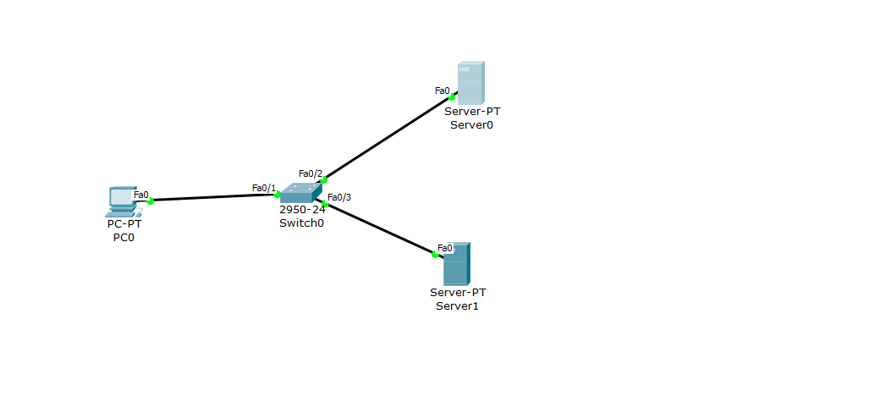

Рисунок 1 – схема сети

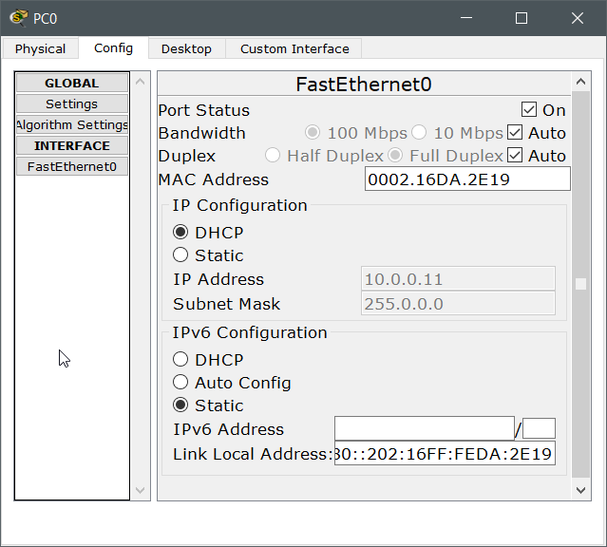

Рисунок 2 – настройка IP на ПК

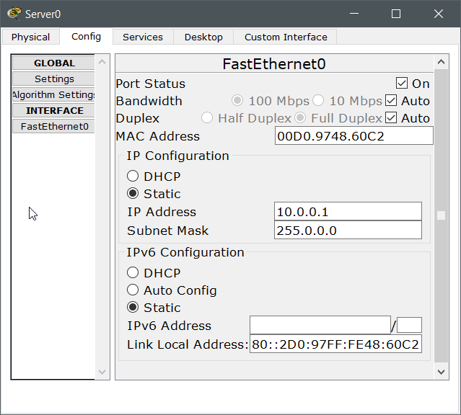

Рисунок 3 - настройка IP на Server 0

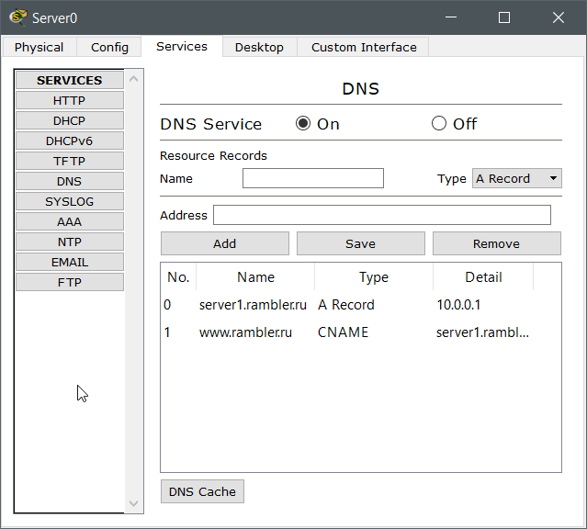

Рисунок 4 – настройка DNS на Server 0

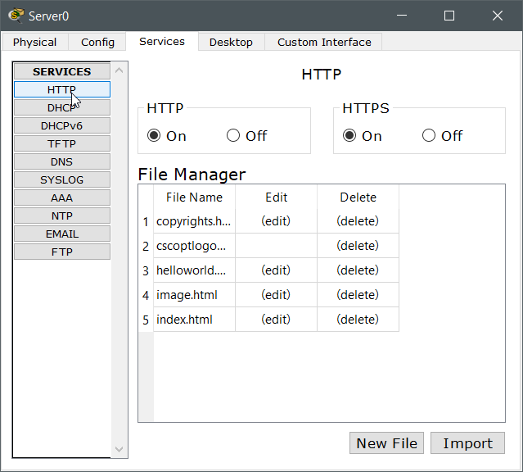

Рисунок 5 – настройка HTTP на Server 0

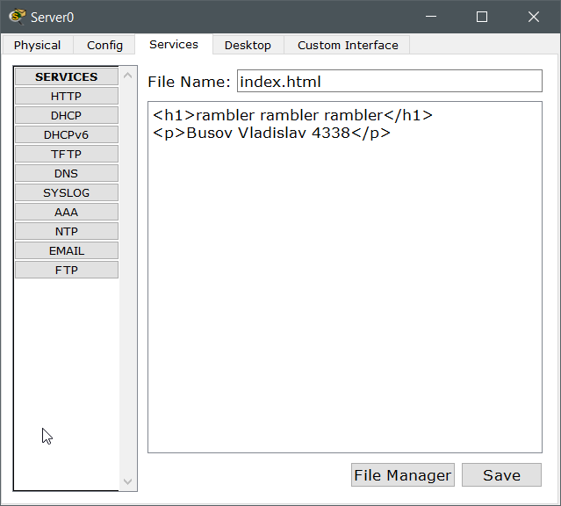

Рисунок 6 – настройка html страницы на Server 0

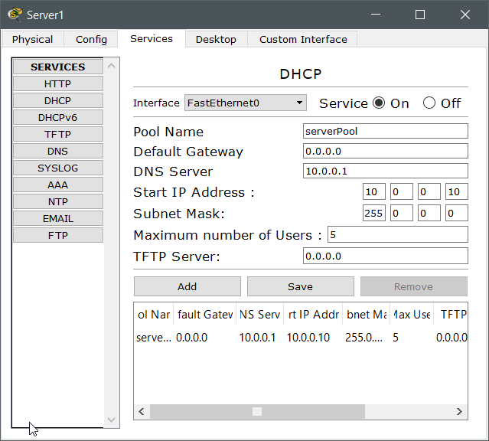

Рисунок 7 – настройка DHCP на Server 1

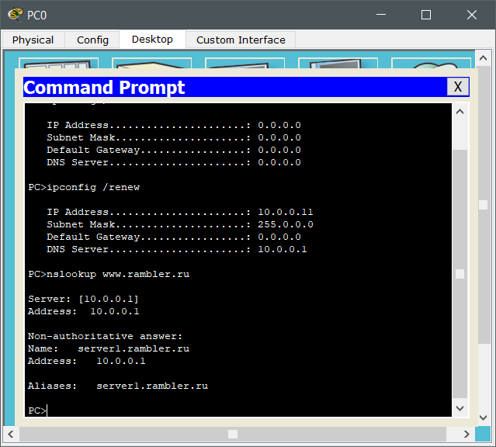

Рисунок 8 – проверка прямой зоны DNS

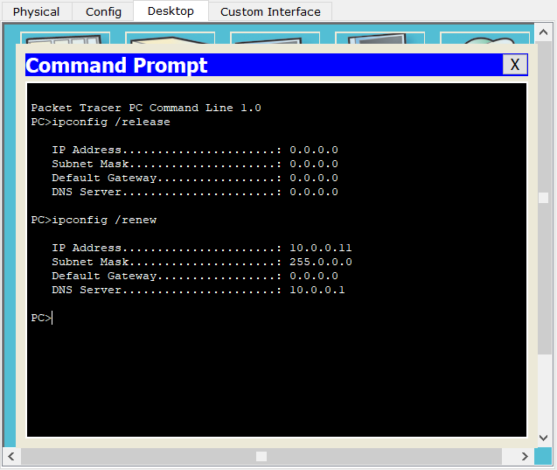

Рисунок 9 – конфигурация протокола TCP/IP клиента

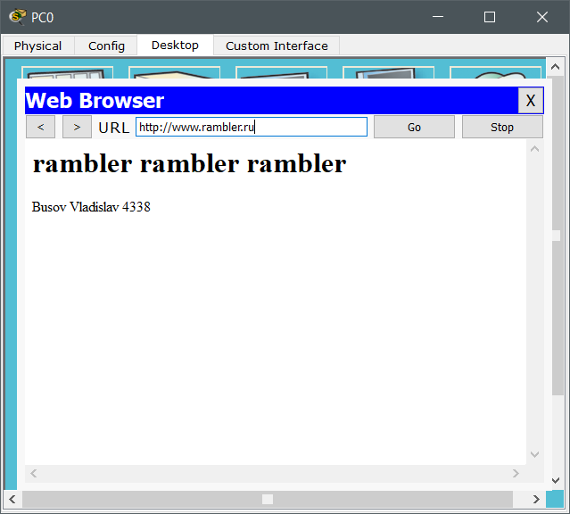

Рисунок 10 – проверка работы клиента